PHẦN 1. LỰA CHỌN KHÍA CẠNH TRỌNG TÂM

Khía cạnh được chọn:
Xử lý sự cố giao thông và định tuyến lại xe (Incident Management & Re-routing)

Lý do chọn
Trong vận hành logistics quy mô lớn, tai nạn, kẹt xe, ngập đường hoặc xe hỏng có thể làm trễ SLA giao hàng. Hệ thống cần phát hiện sự cố và tự động đề xuất tuyến thay thế để giảm ảnh hưởng đến khách hàng.

Loại sơ đồ UML được chọn: Sequence Diagram
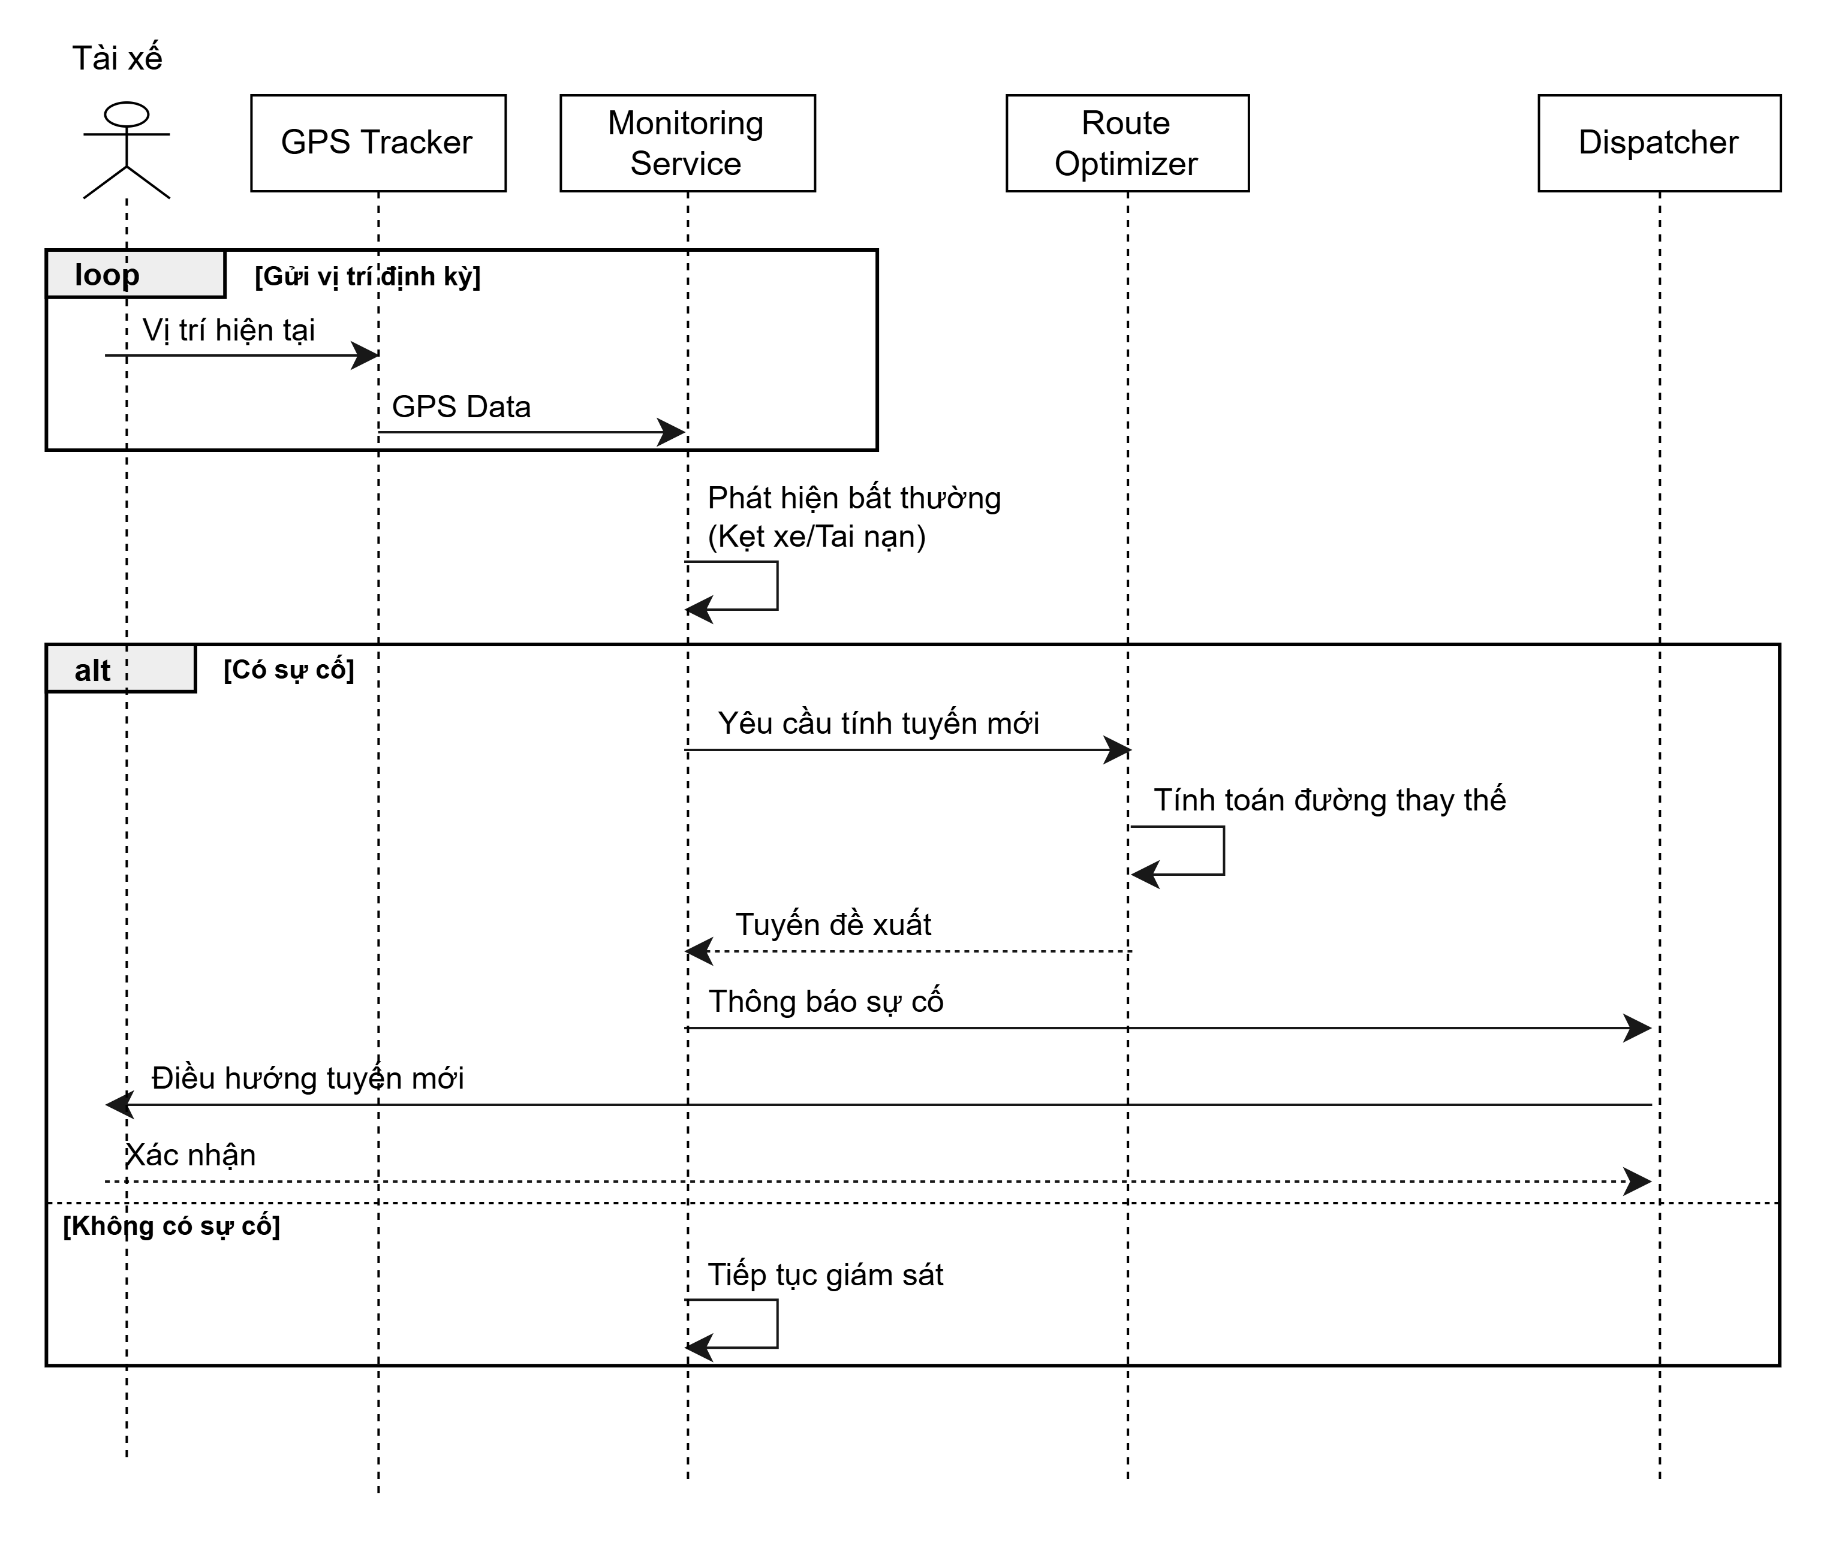

PHẦN 2. ĐẶC TẢ NGẮN THEO IEEE 830

1. Introduction
Phân hệ được thiết kế nhằm hỗ trợ RikkeiLogistics giám sát hành trình xe theo thời gian thực và tự động xử lý các sự cố phát sinh trên tuyến đường nhằm đảm bảo cam kết thời gian giao hàng (SLA).

2. Overall Description

In-Scope
- Nhận dữ liệu GPS từ xe.
- Phát hiện sự cố giao thông hoặc dừng bất thường.
- Tự động tính toán tuyến đường thay thế.
- Gửi cảnh báo cho điều phối viên và tài xế.

Out-Scope
- Quản lý đơn hàng.
- Thanh toán cước vận chuyển.
- Quản lý bảo dưỡng phương tiện.

3. Specific Requirements

FR-01:
Hệ thống phải tiếp nhận dữ liệu GPS từ xe tối thiểu mỗi 30 giây.

FR-02:
Khi phát hiện sự cố giao thông ảnh hưởng SLA, hệ thống phải đề xuất tuyến thay thế trong vòng 60 giây.

FR-03:
Điều phối viên phải nhận được cảnh báo thời gian thực.

Xử lý bẫy dữ liệu

Bẫy được chọn: Dữ liệu GPS bị mất tín hiệu hoặc nhiễu bất thường

Giải pháp:
- Hệ thống lưu vị trí GPS hợp lệ gần nhất.
- Nếu mất tín hiệu dưới 5 phút, tiếp tục hiển thị vị trí cuối cùng và đánh dấu trạng thái "GPS Unstable".
- Nếu nhận tọa độ nhảy bất thường (ví dụ xe dịch chuyển 20 km trong 10 giây), hệ thống loại bỏ bản ghi và yêu cầu gửi lại dữ liệu.
- Khi tín hiệu GPS ổn định trở lại, hệ thống tự động đồng bộ hành trình thực tế.

